Сегодня мы поговорим о космосе. Вспомним первого космонавта, помечтаем о полете на луну.

I. -Ребята, отгадайте загадку:

Угли пылают – совком не достать
Ночью их видно, а днем не видать
Что это? (Звезды.)
Воспитатель показывает картину звездного неба и спрашивает:
-Ребята, вы любите смотреть на небо ночью? (Да.)
- А что можно увидеть на небе (Звёзды, Луну.)
-Сколько звезд на небе? (Очень много).
-Светятся звезды, светятся….
Даже порою не верится,
Что так велика Вселенная. В небо смолисто-черное
Гляжу, все, забыв на свете…
А все-таки это здорово
Что ночью нам звезды светят.
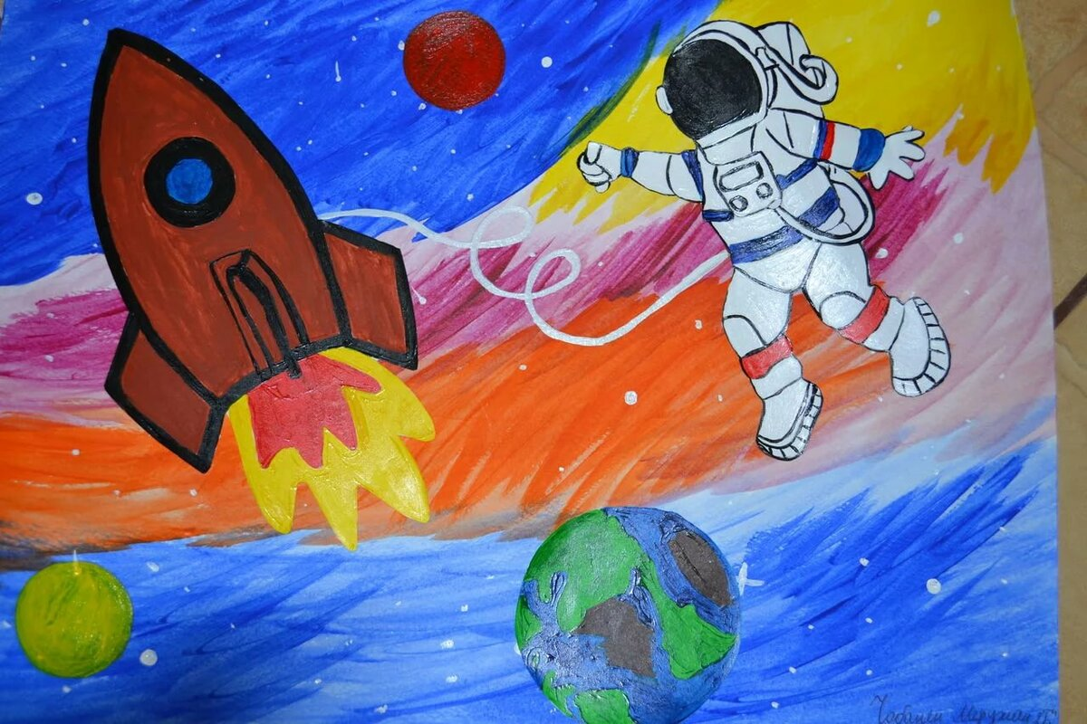

- Весь необъятный мир, который находится за пределами Земли, зовут, космосом. Космос называют и другим словом - Вселенная.
-Почему человек захотел полететь в космос? (Он хотел узнать, почему звёзды такие яркие.)
- Как называют людей, которые летают на космических кораблях в космос к звёздам? (космонавтами).
-Кто же был первым космонавтом на Земле (Ю. А. Гагарин.)
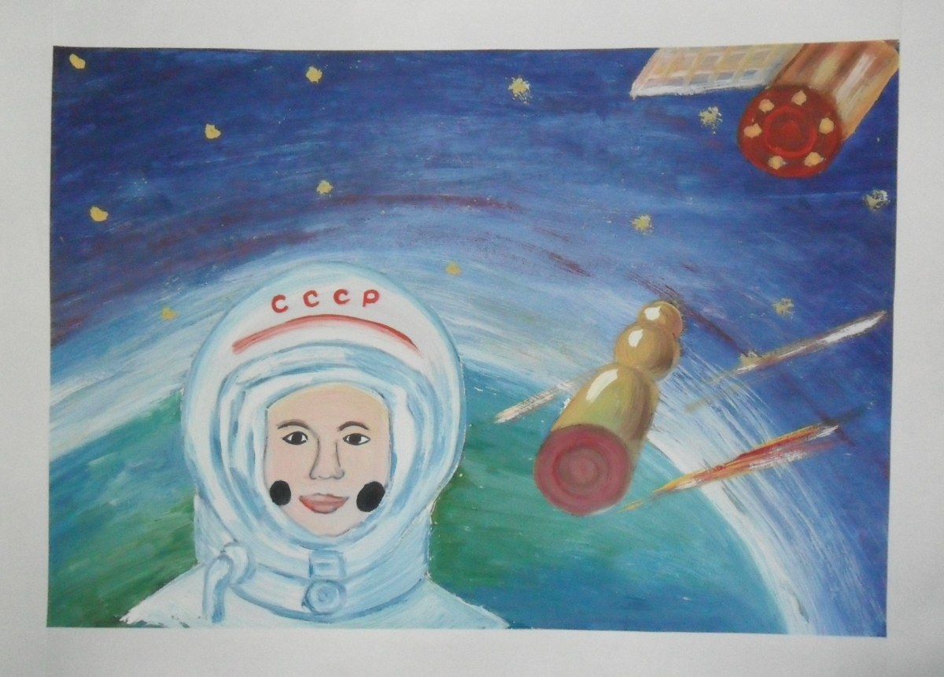
Юрий Алексеевич Гагарин - первый космонавт на Земле.
- Скоро наша страна отмечает «День космонавтики». Исполняется 59 лет с момента полета в космос первого человека - Ю. А. Гагарина (показ иллюстраций).
- Юрий Гагарин совершил полет вокруг земли на корабле «Восток» вся страна следила за его полетом, все люди волновались. И когда он приземлился, то все радовались. Все гордились, что именно российский гражданин первым в мире полетел в космос.
-Как вы думаете, каким должен быть космонавт? (Здоровым, сильным, знающим, трудолюбивым, мужественным, выносливым и т. д.)
– Правильно, ребята! Чтобы космонавтом стать, надо потрудиться: день с зарядки начинать, хорошо учиться!
-Я предлагаю вам отправиться сегодня в космическое путешествие к звёздам. На чем мы отправимся в путешествие? (На космической ракете.).
- Что наденем, когда полетим в космос? (Скафандр, шлем, специальную обувь).
-Командиром будет тот, кто угадает загадку:
« Шла девица из Питера,
Просыпала кувшин бисера.
Не соберет ни царь, ни царица
Ни красная девица».
.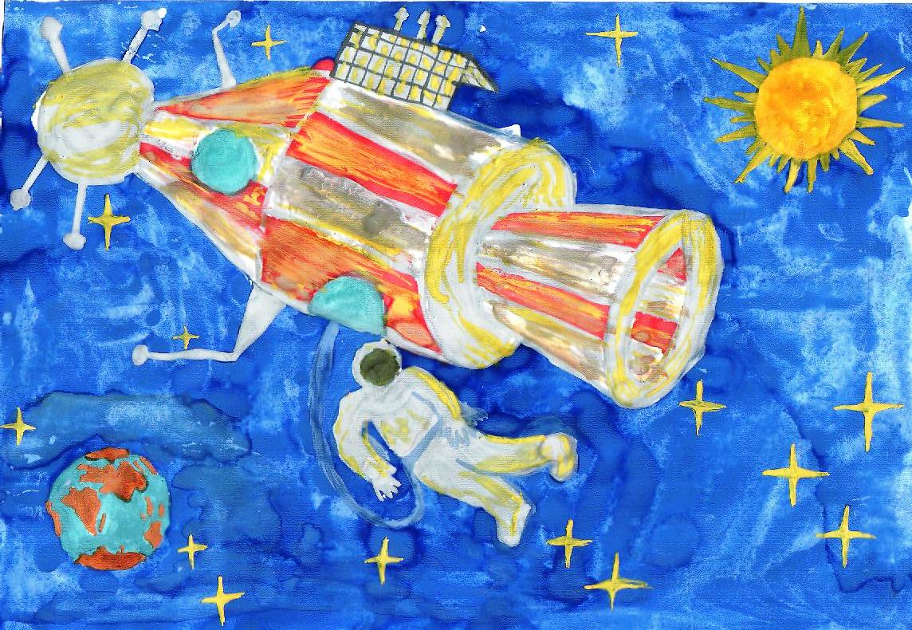
- Похлопайте себе. Всех зачисляю в отряд космонавтов. Давайте поиграем и посчитаем: Внимание! Приготовиться к полету. Обратный отсчет: 5, 4, 3.2, 1 — пуск!
Подвижная игра «Ракета»:
- А сейчас мы с вами, дети улетаем на ракете - Маршируют по кругу.
На носки поднимись, а потом руки вниз - Поднимаются на носки, руки вверх, сложив ладошки. Руки вниз.
- Раз, два – потянись, вот летит ракета ввысь - Поднимаются на носки, руки вверх, сложив ладошки, бегут на носочках в разные стороны.
Воспитатель: - Давайте посмотрим в иллюминатор. Перед нами - солнце и планеты. (Рассматривают макет солнечной системы). Что вы видите? (звёзды, солнце, космические планеты).
- Ребята, что находится в центре солнечной системы? (солнце).
В просторе космическом воздуха нет.
И кружат там девять различных планет,
И солнце – звезда в самом центре системы
И притяжением связаны все мы.
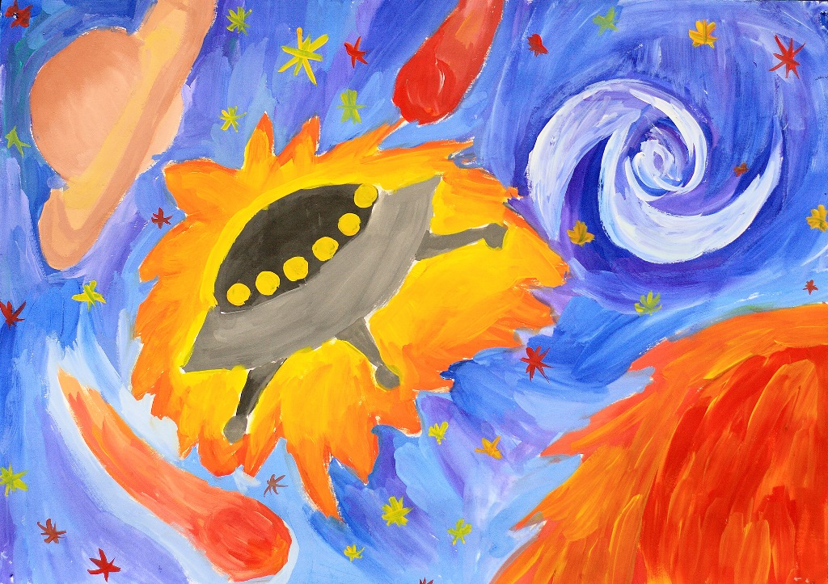
- Ребята, вокруг солнца вращается по своим орбитам 9 планет. Давайте все вместе прочитаем стихотворение и вспомним, как они называются.
- По порядку все планеты назовет любой из нас:
Раз – Меркурий, два – Венера,
Три – Земля, четыре – Марс!
Пять – Меркурий, шесть – Сатурн,
Семь – Уран, восьмой – Нептун.
И девятая планета — под названием Плутон!
- Молодцы, ребята посчитали все планеты!
III.Физкультминутка.
- А сейчас, мы выйдем в открытый космос. Вот как здорово в космосе!
Под медленную музыку дети имитируют движения космонавтов в открытом космосе.
В космосе так здорово!
Звёзды и планеты
В чёрной невесомости
Медленно плывут!
- Молодцы! И с этим испытание вы справились.
IV. Давайте поиграем в и образуем слова одной семейки к слову «звезда». Игра «Семейка слов»:
• Как можно ласково назвать Звезду? (Звездочка.).
• Если на небе много Звезд, то мы скажем, какое оно? (Звездное.).
• Как называется корабль, который летит к звездам? (Звездолет.).
• Как в сказках называют волшебника, который предсказывает будущее по звездам? (Звездочет.).
V. Основная часть:
- Посмотрим на наше звёздное небо. Какие красивые звёзды рядом с нами! - Ребята, давайте нарисуем звёзды на небе! Я предлагаю нарисовать звёздное небо, но рисовать вы будете их необычным способом – кусочками свечи и акварельными красками. Хотите? Присаживайтесь за столы.
1. У нас есть необходимый материал, для того чтобы сотворить нашу волшебную картину.
2. С помощью кусочка свечи прорисовываем на белом листе рисунок звёздное небо.
3. Воспользуемся синей гуашью, намочим кисть и окунём её в гуашь, а затем проведём по белому листу несколько раз справа налево – появятся звёзды.
4. Так закрашиваем весь лист.
5. Возьмём гуашь жёлтого цвета и разукрасим несколько звёзд, для того что бы придать им лёгкое мерцание.
6. Теперь уделим внимание гуаши оранжевого цвета, и таким же образом преобразуем несколько звёзд.
7. Очередь дошла до гуаши красного цвета: придадим некоторым звёздочкам красные блики.
8. И вот наше «волшебное звёздное небо» ярко сияет над головой. Можно загадать желание, когда одна из наших звёздочек отправится в полёт.
- Теперь вы, можете нарисовать, как сверкают звезды необыкновенной красоты. Но сначала подготовим пальчики.

Пальчиковая гимнастика:
«Солнце»
(Две соединенные перекрестно друг с другом ладони с разведенными в стороны пальцами).
«Ракета»
(Ладони соединены указательными, средними и безымянными пальцами, нижние части ладоней разведены в стороны, запястья на столе).
«Луноход»
(Пальчиками перебирать по поверхности стола, обходя все неровности, бочком, как "паучок").
Самостоятельная продуктивная деятельность детей.
За чудесами мы стремимся,
Но нет чудесней ничего,
Чем полетать и возвратиться
Под крышу дома своего!:
По завершению работы, ребята рассматривают и обмениваются впечатлениями – какой рисунок им понравился и почему. Что понравилось больше всего.

